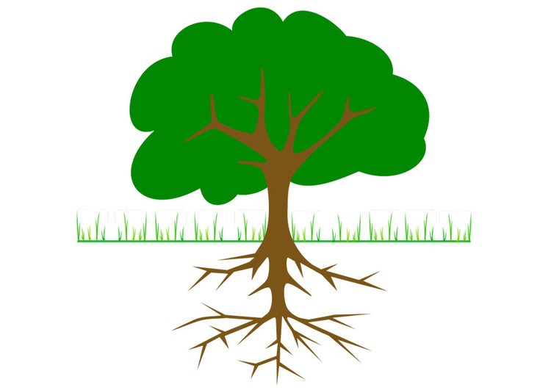
Monocultuur
Gewassen mengen/ mengteelt

Peulvruchten rondom gewassen planten

Oorzaken
Oplossingen
Gevolgen
Oplossingen
Oplossingen
Minder eiwitten in het voedsel van dieren

Ammoniak komt in de lucht te recht
recht

Een deel van die mest verdampt als ammoniak (NH₃)
Mineralen in de grond verminderen
Boeren bemesten hun land

